**DIRECCIÓN GENERAL ADJUNTA DE ESTRATEGIA TECNOLÓGICA (DGAET)**

Control Electrónico de Contraprestaciones / CONEC II

Especificación de Caso de Uso

3005 - Obtener Áreas REP

Versión 1.0

Fecha: 22/11/2016

Contenido

1. Histórico de Cambios 3

2. Introducción Obtener Áreas REP. 4

3. Funcionalidad del Sistema: Obtener Áreas REP. 4

3.1. Breve Descripción. 4

3.2. Contribución a los Requerimientos. 4

4. Diagrama de la Funcionalidad del Sistema 4

5. Actores Involucrados 5

6. Diagrama de Actividades 5

7. Precondiciones 6

7.1. <Precondición 1> Catálogo de Áreas Existente. 6

7.2. <Precondición 2> Información vigente. 6

8. Flujo de Eventos 6

8.1. Flujo Básico 6

8.2. Flujos Alternos 7

8.2.1. Opcionales 7

8.2.2. Generales 7

8.2.3. Extraordinarios 7

8.2.4. De excepción 8

8.2.4.1. AE01 Error de conexión con el Web Service de REP. 8

8.2.4.2. AE02 Error de existencia de información. 8

8.3. Puntos de Extensión 8

8.4. Requerimientos Especiales 8

8.5. Pos Condiciones 8

8.5.1. <Pos condición 1> Información Obtenida. 8

9. Reglas de Negocio 8

10. Validaciones 8

11. Criterios de Aceptación 8

12. Referencias 9

13. Firmas de Aprobación 10

1. Histórico de Cambios

|  |  |  |  |  |
| --- | --- | --- | --- | --- |
| **Versión** | **Comentario / Descripción** | **Responsable de Actualización** | **Fecha de Actualización** | **Estado del Documento** |
| 0.1 | Elaboración del documento | Laura Vázquez Lima | 11/11/2016 | Elaborado |
| 0.1 | Entrega del documento | Laura Vázquez Lima | 16/11/2016 | Entregado |
| 0.2 | Actualización de calidad | Laura Vázquez Lima | 18/11/2016 | Actualizado |
| 1.0 | Cierre del documento | Laura Vázquez Lima | 22/11/2016 | Cerrado |

|  |  |
| --- | --- |
| **Firma del responsable de última actualización** | **Rúbrica** |
|  |  |

1. Introducción Obtener Áreas REP.

El presente documento especifica cada uno de los requerimientos funcionales identificados para el desarrollo de Control Electrónico de Contraprestaciones “CONEC II”. Los requerimientos funcionales expresan lo que hace la solución tecnológica. Específicamente, los requerimientos funcionales describen cuáles son las entradas y salidas de la solución, y como serán convertidas esas entradas en salidas.

1. Funcionalidad del Sistema: Obtener Áreas REP.
   1. Breve Descripción.

Permitir al usuario obtener información del sistema de Registro de Personal (REP) a través de su Web Service, con la finalidad de consultar información sobre las áreas.

* 1. Contribución a los Requerimientos.

|  |  |  |  |
| --- | --- | --- | --- |
| **No.** | **Necesidad del Usuario** | **Característica del Producto** | **Funcionalidad del sistema** |
| FUNC-CONF-030 | Obtener las áreas a través de su Web Service de REP. | El sistema permitirá al usuario obtener del Sistema de Registro de Personal (REP) a través de su Web Service, las áreas del SPF. | 2020 - Obtener Áreas REP |

1. Diagrama de la Funcionalidad del Sistema

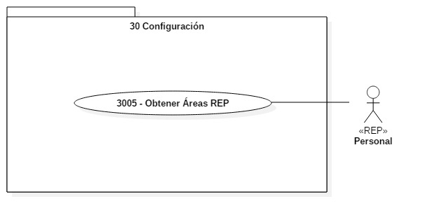

1. Actores Involucrados

| **No.** | **Nombre** | **Descripción** |
| --- | --- | --- |
|  | Web Service del sistema de Registro de Personal (REP). | Web Service que brinda información de “Áreas” de los integrantes. |

1. Diagrama de Actividades

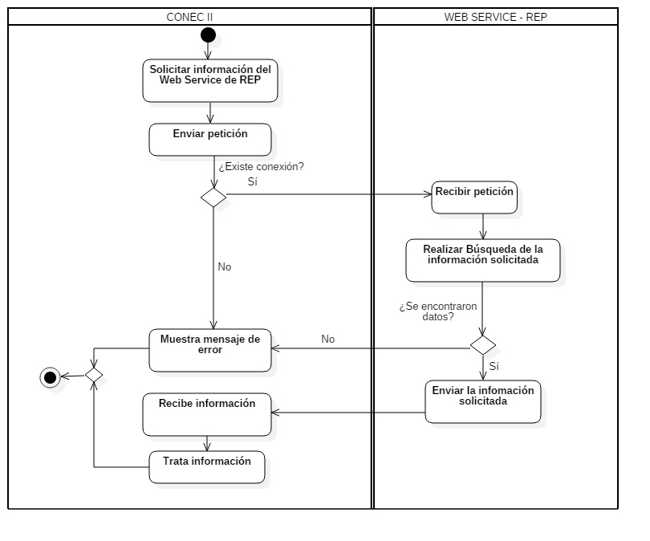

1. Precondiciones

Las precondiciones que deben existir para que esta funcionalidad se ejecute son las siguientes:

* 1. <Precondición 1> Catálogo de Áreas Existente.

Se debe contar con un catálogo de “Áreas” ” previo en la base de datos Personal del módulo REP.

* 1. <Precondición 2> Información vigente.

Se deberá mostrar la información vigente a la fecha actual.

1. Flujo de Eventos
   1. Flujo Básico

| **No.** | **Actor** | **Descripción de la acción** |
| --- | --- | --- |
|  | CONEC II. | Solicita información de las “Áreas” ” a través de su Web Service de REP , con el parámetro siguiente:   * “Nombre área” |
|  | CONEC II. | Enviar petición de la información, de acuerdo al parámetro.  Si existe un error en la conexión del Web Service de REP, continúa con el flujo **AE01 Error de conexión con el** **Web Service de REP.** |
|  | WEB SERVICE REP. | Recibe petición |
|  | WEB SERVICE REP. | Valida que exista información.   * En caso contrario, continúa con el flujo **AE02 Error de existencia de información.** |
|  | WEB SERVICE REP. | Envía la información solicitada. |
|  | CONEC II. | Obtiene y muestra información.   * “Identificador del centro de costos” * “Descripción del centro de costos”   NOTA: La información de la descripción del centro de costos requiere un tratamiento para la representación de áreas. Ejemplo:  **Director de área**   * Director de planes, programas y gestión de la operación. * Dirección de planes, programas y gestión de la operación.   **Subdirector de área**   * Subdirector de análisis de riesgo * Subdirección de análisis de riesgo   **Jefatura de área**   * Jefe de departamento control y seguimiento de contraprestaciones. * Departamento de control y seguimiento de contraprestaciones.   **Escala básica**   * Secretaria * Suboficial * Policía primero * Policía segundo * Policía tercero * Policía * Supervisor de área |
|  |  | Fin del flujo básico. |

* 1. Flujos Alternos
     1. Opcionales

No aplica para esta funcionalidad del sistema.

* + 1. Generales

No aplica para esta funcionalidad del sistema.

* + 1. Extraordinarios

No aplica para esta funcionalidad del sistema.

* + 1. De excepción
       1. AE01 Error de conexión con el Web Service de REP.

| **No. Paso** | **Actor** | **Descripción de la acción** |
| --- | --- | --- |
|  | CONEC II. | Despliega el mensaje “Error de conexión” concatenado del código de error. |
|  |  | Fin del flujo de excepción. |

* + - 1. AE02 Error de existencia de información.

| **No. Paso** | **Actor** | **Descripción de la acción** |
| --- | --- | --- |
|  | CONEC II. | Despliega el mensaje “No se encontraron resultados” y regresa al paso 2 del flujo básico. |
|  |  | Fin del flujo de excepción. |

* 1. Puntos de Extensión

No aplica para esta funcionalidad del sistema.

* 1. Requerimientos Especiales

No aplica para esta funcionalidad del sistema.

* 1. Pos Condiciones
     1. <Pos condición 1> Información Obtenida.

Los datos del catálogo “Áreas” del Web Service del sistema REP son mostrados en el Sistema CONEC II.

1. Reglas de Negocio

No aplica para esta funcionalidad del sistema.

1. Validaciones

No aplica para esta funcionalidad del sistema.

1. Criterios de Aceptación

FUNC-CONF-030 - Validar que se obtengan las áreas del Web Service de REP.

1. Referencias

| **No.** | **Título del documento** | **Organización** |
| --- | --- | --- |
|  | Diagrama Conceptual de la Solución Tecnológica DGTI_DST_F_DiagConcepST_CONECII.docx). | SEGOB |
|  | Requerimientos de la Solución Tecnológica (ReqSolTec_CONECll.docx). | SEGOB |
|  | Glosario de Términos. (GlosarioTer_CONECII.docx). | SEGOB |
|  | Modelo de Flujo de Negocios. (ModFlujoNeg_CONECII.docx). | SEGOB |
|  | Catálogo de Reglas de Negocio (CataRegNeg_CONECII.docx). | SEGOB |

1. Firmas de Aprobación

|  |  |  |
| --- | --- | --- |
| Comisario Jefe  Oscar Alberto Margain Pitman  Director General de Administración |  | Inspector  Julio Alberto González Cárdenas  Director de Tecnologías de Información y Comunicaciones |
| Subinspectora  Martha López Pelcastre  Subdirectora de Soluciones de Tecnologías de Información |  | Subinspector  Ángel Rogelio López Gutiérrez  Subdirector de Estrategia Digital y Seguridad de la Información |
| Oficial  Jesús Bravo Clavellina  Jefe de Departamento de Diseño de Soluciones |  |  |

|  |  |  |
| --- | --- | --- |
| José Luis Ramírez Hernández  Director de Gestión de Tecnologías de la Información SEGOB |  | Saúl Torres García  Subdirector de Desarrollo y Mantenimiento de Soluciones Móviles, Ágiles e Inteligencia de Negocio SEGOB |
| Juan Manuel López Sánchez  Gerente de Proyecto INDRA |  | Ricardo Márquez Ruiz  Administrador de Proyecto INDRA |